Zagreb, 4. ožujka 2025.

EVALUACIJA DRŽAVNOG STRUČNOG SKUPA

Novi (digitalni) mediji i zdravstvena pismenost u školskom okruženju
28. veljače 2025, Osnovna škola Stjepana Radića Brestovec Orehovički
Na državni stručni skup se prijavilo 37 sudionika, a od toga broja, ukupno ih je sudjelovalo 29, dok je evaluaciju ispunilo 19 sudionika.
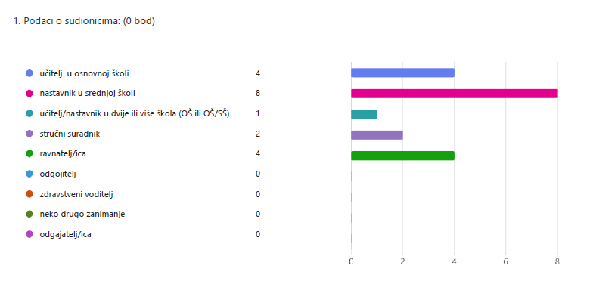
Slika 1- Podaci o sudionicima
Najveći je broj sudionika, nastavnika u srednjoj školi (42%) te jednak broj učitelja u osnovnoj školi i ravnatelja (21%), stručnih suradnika je 10% i 5% sudionika radi u dvije ili više škola.

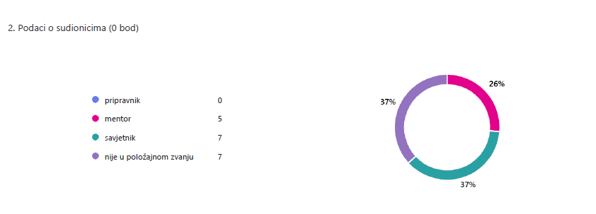

Slika 2- Podaci o sudionicima prema položajnom zvanju

Prema položajnom zvanju, 36% sudionika je u položajnom zvanju savjetnika, dok isti postotak sudionika nije u položajnom zvanju, a njih 26% je u položajnom zvanju mentora.

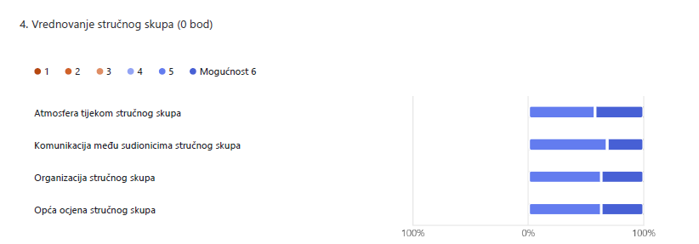

Slika 3- Procjena sudionika o vrednovanju stručnog skupa
Svi sudionici procjenjuju skup izvrsnim prema parametrima atmosfere i komunikacije među sudionicima te s obzirom na organizaciju i opću ocjenu stručnoga skupa.

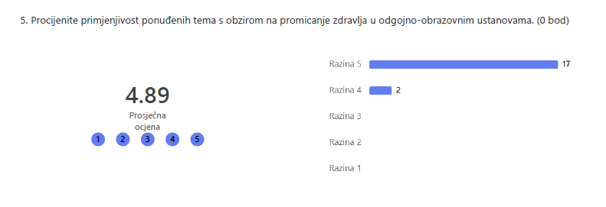
Slika 4- Procjena sudionika o primjenjivosti ponuđenih tema vezano za promicanje zdravlja u odgojno-obrazovnim ustanovama

Sudionici procjenjuju primjenjivim ponuđene teme o promicanju zdravlja u odgojno-obrazovnim ustanovama, njih 89% procjenjuje ih izvrsnim, dok ih 10% procjenjuje, vrlo dobro primjenjivim.

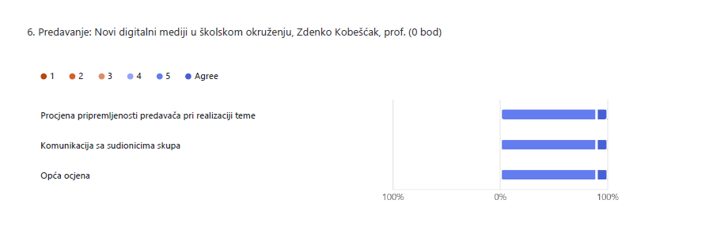
Slika 5- Procjena sudionika o izlaganju Novi digitalni mediji u školskom okruženju, Zdenko Kobešćak, ravnatelj OŠ Stjepana Radića

Svi sudionici su procijenili izlaganje izvrsnim vezano za procjenu pripremljenosti predavača, komunikaciju sa sudionicima skupa i opću ocjenu izlaganja.

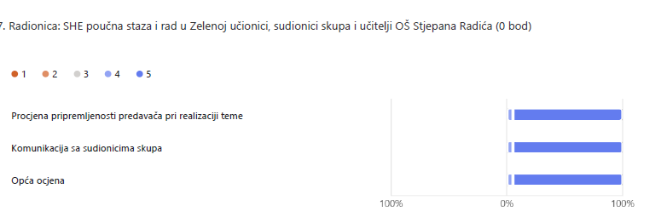

Slika 6- Procjena sudionika o radionici SHE poučna staza i rad u Zelenoj učionici, Petra Međeral, prof. biologije

Gotovo svi sudionici (94,7%) su procijenili izlaganje izvrsnim vezano za procjenu pripremljenosti predavača, komunikaciju sa sudionicima skupa i opću ocjenu izlaganja.

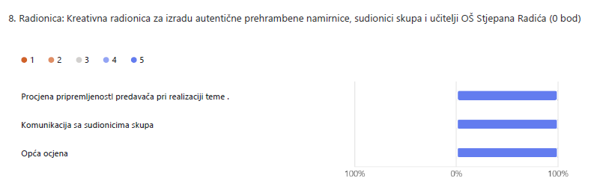
Slika 7- Procjena sudionika o kreativnoj radionici za izradu autentične prehrambene namirnice

Svi sudionici su procijenili izlaganje izvrsnim vezano za procjenu pripremljenosti predavača, komunikaciju sa sudionicima skupa i opću ocjenu izlaganja.

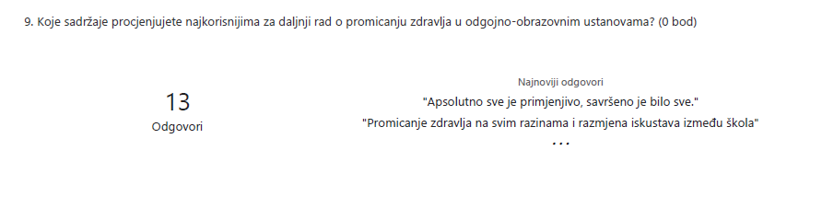

Slika 8- Procjena sudionika o sadržajima koji su najkorisniji za daljnji rad o promicanju zdravlja u odgojno-obrazovnim ustanovama

Svi sudionici koji su odgovorili na ovo pitanje, procjenjuju korisnim sve sadržaje za promicanje zdravlja na svim razinama i razmjenu iskustva između škola.

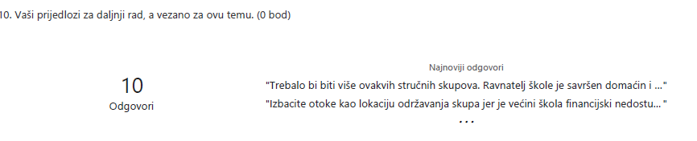

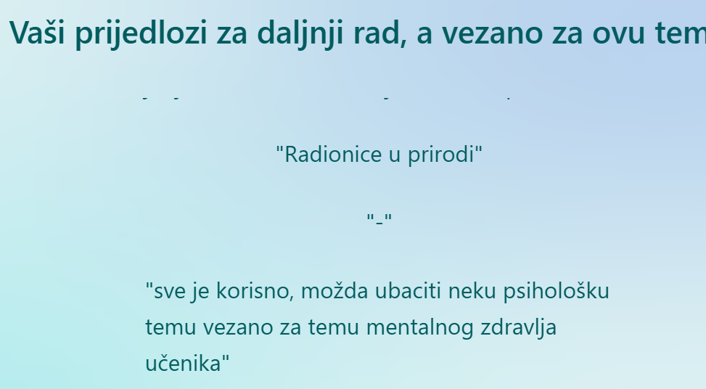

Slika 9- Procjena sudionika o prijedlozima za daljnji rad

Među ostalim, sudionici procjenjuju, da je potrebno organizirati radionice u prirodi, predlažu i izlaganje psihologa vezano za temu mentalnog zdravlja učenika.

Izvješće i evaluaciju pripremila:


dr. sc. Olgica Martinis

